 | ΓΙΑ ΥΠΗΡΕΣΙΑΚΗ ΧΡΗΣΗ
ΣΧΕΔΙΟ ΣΤΕΛΕΧΩΣΗΣ ΕΠΙΧΕΙΡΗΣΕΩΝ
ΜΕ ΑΠΟΦΟΙΤΟΥΣ ΤΡΙΤΟΒΑΘΜΙΑΣ ΕΚΠΑΙΔΕΥΣΗΣ
 | Αρ. Φακέλου:

ΑΞΙΟΛΟΓΗΣΗ ΠΡΟΟΔΟΥ ΚΑΤΑΡΤΙΣΗΣ ΑΠΟΦΟΙΤΟΥ

ΠΕΡΙΟΔΟΣ: Από: ............................................ Μέχρι: .................................................
(συμπληρώνεται για περίοδο τριών μηνών)

Επωνυμία Εργοδότη:
Διεύθυνση:
Ονοματεπώνυμο
Καταρτιζόμενου/Απόφοιτου:
Αριθμός Προγράμματος:

Α/Α | Σημεία αξιολόγησης απόφοιτου | Χαρακτηρισμός αξιολόγησης
Α/Α | Σημεία αξιολόγησης απόφοιτου | Πολύ καλή | Καλή | Μέτρια | Ανεπαρκής *
1 | Ενδιαφέρον στην εργασία
2 | Υπευθυνότητα
3 | Πρωτοβουλία
4 | Οργανωτική ικανότητα
5 | Επικοινωνία με προϊσταμένους και συναδέλφους
6 | Επικοινωνία με συνεργάτες και πελάτες
7 | Ικανότητα επίλυσης προβλημάτων
8 | Απόδοση στην εργασία
9 | Ενδιαφέρον για κατάρτιση στα καθήκοντά του

* Σε περίπτωση που η αξιολόγηση χαρακτηρίζεται ως ανεπαρκής, παρακαλώ όπως την αιτιολογήσετε κατάλληλα στον χώρο «ΠΑΡΑΤΗΡΗΣΕΙΣ».
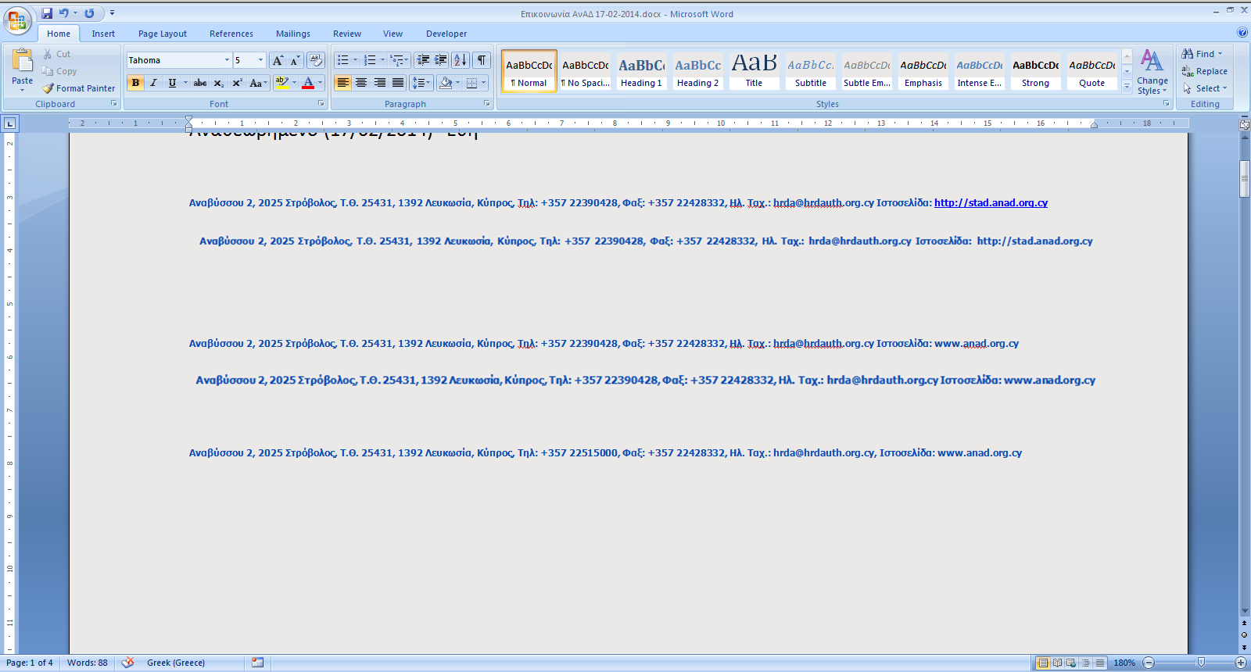

ΠΑΡΑΤΗΡΗΣΕΙΣ

ΣΧΟΛΙΑ

Ονοματεπώνυμο Καθοδηγητή: ....................................................................................................

Υπογραφή Καθοδηγητή: ................................................ Ημερομηνία: ...................................

ΔΗΛΩΣΗ ΑΠΟΦΟΙΤΟΥ

Έλαβα γνώση για το περιεχόμενο της αξιολόγησης προόδου κατάρτισής μου.

Ονοματεπώνυμο Απόφοιτου: ..........................................................................................

Υπογραφή Απόφοιτου: .......................................... Ημερομηνία: ...............................

Ονοματεπώνυμο Διευθυντή ή
Εξουσιοδοτημένου Αντιπροσώπου: ............................................................................................

Υπογραφή και Σφραγίδα
Εργοδότη: ...................................................................... Ημερομηνία: ...................................

